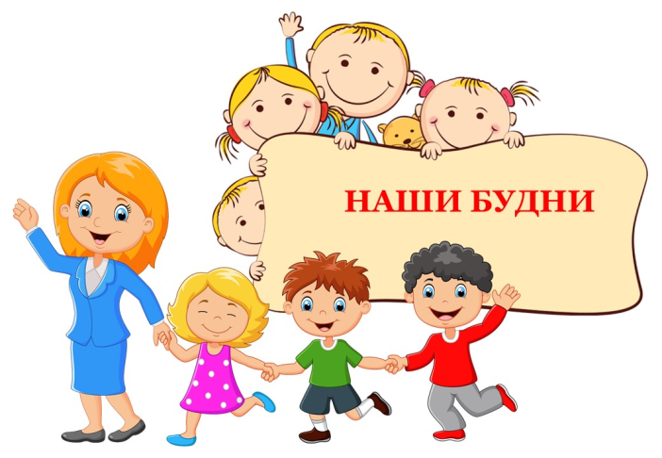Очень

Короткие

Новости

О

Каждый день в детском саду ⎯ это впечатления, игры, общение, занятия интересными делами, творчество, маленькие путешествия. Будни в детском саду проходят очень весело и занимательно. У детей совсем нет времени скучать.

Мы хотим показать вам, что интересного происходит в жизни нашей группы!

1. **Осенний праздник, посвященный Международному дню пожилого человека**

Октябрь месяц у нас начался прекрасным праздником – Международным днем пожилых людей. 7 октября у нас прошло развлечение, посвященное этому празднику. В гости к нам приходили наши любимые бабушки и дедушки. Ребята прочитали стихи, посвященные бабушкам и дедушкам, спели песни, станцевали танцы, а еще все вместе поучаствовали в интересных конкурсах. В конце мероприятия ребята вручили своим родным поздравительные открытки.

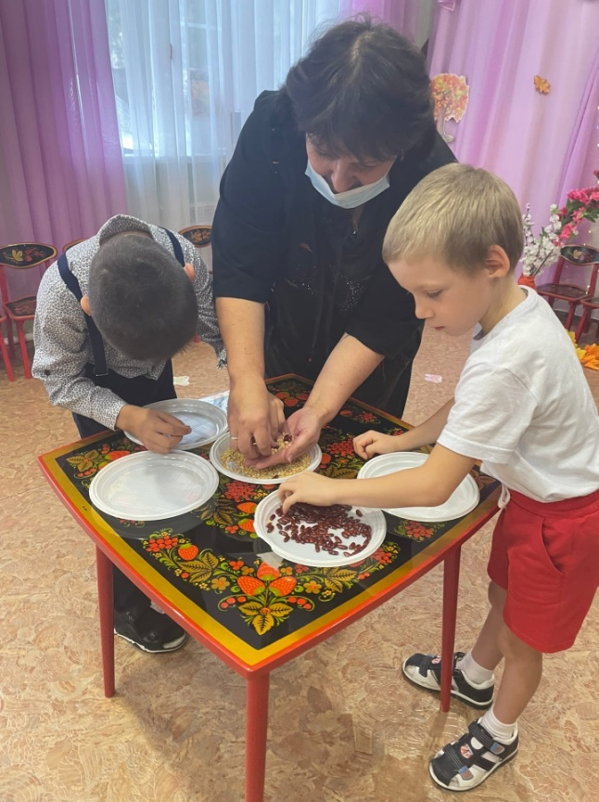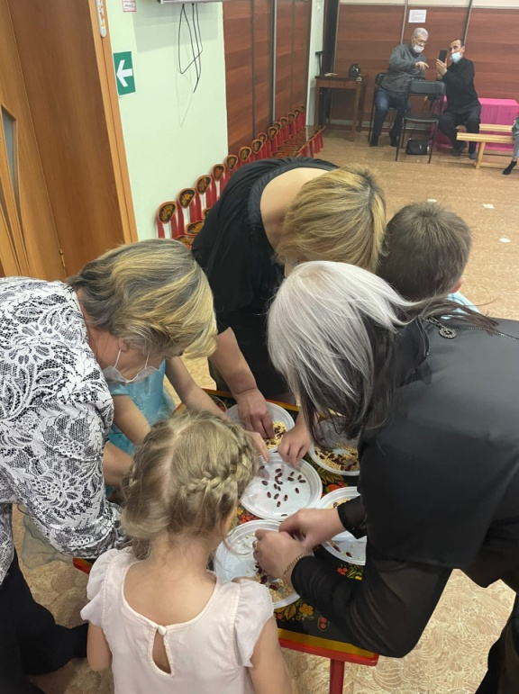



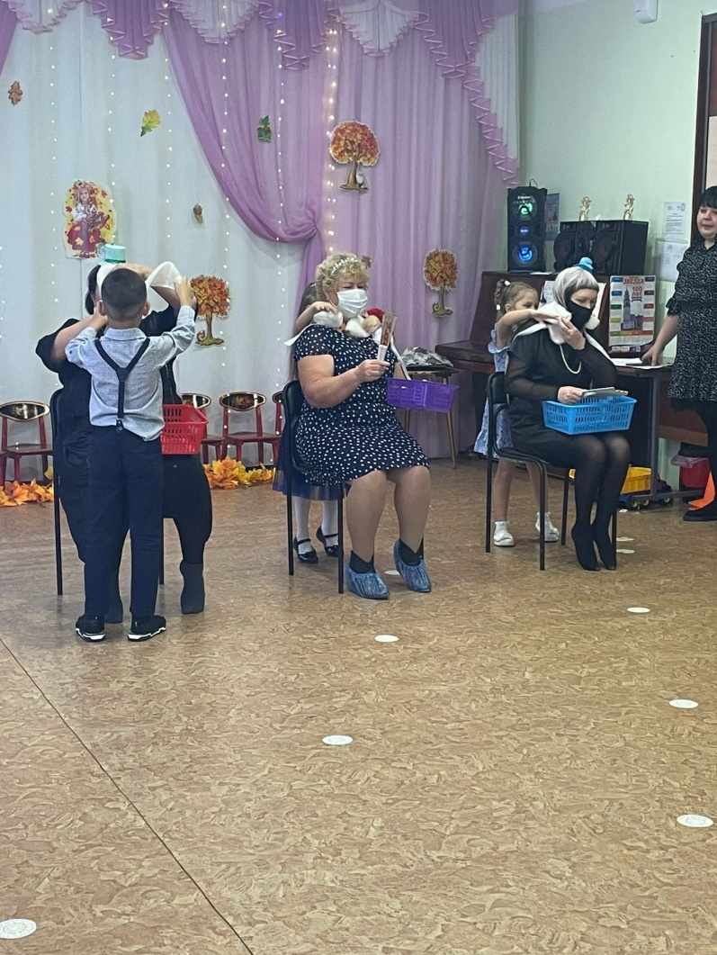

1. **Открытый урок действий в случае ЧС**

В связи с празднованием 90-летия со дня образования Гражданской обороны, а так же недопущения пожаров и других чрезвычайныз ситуаций к нам в гости приходил инструктор НРО ВДПО Савина Ирина Вячеславовна.

Ирина Вячеславовна рассказала ребятам сказку про проказницу белочку, которая играла со спичками и отважного пожарного, который предотвратил неминуемый пожар. Ребята на время попытались надеть костюм пожарного! И у них это получилось за 40 секунд! Молодцы!

А еще ребята попробовали пользоваться порошковым огнетушителем и узнали, что им можно тушить.

Самым интересным и запоминающимся для ребят стала экскурсия на пожарную машину. Ребята ознакомились с ее составляющими, а так же побывали в салоне пожарной машины.

В заключении, всем ребятам были вручены книги-раскраски «Не играй с огнем!».

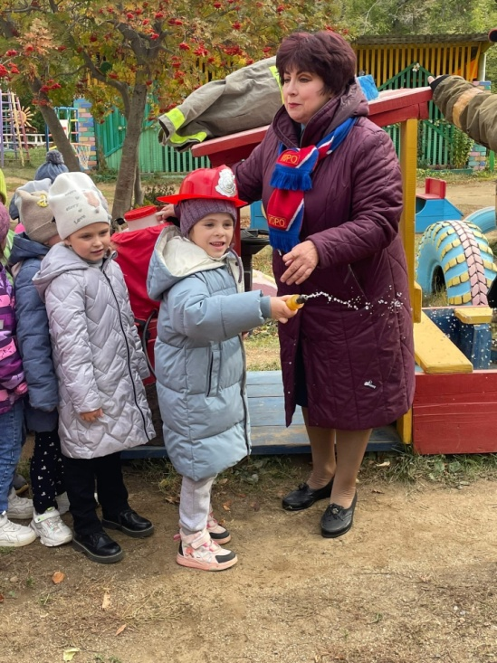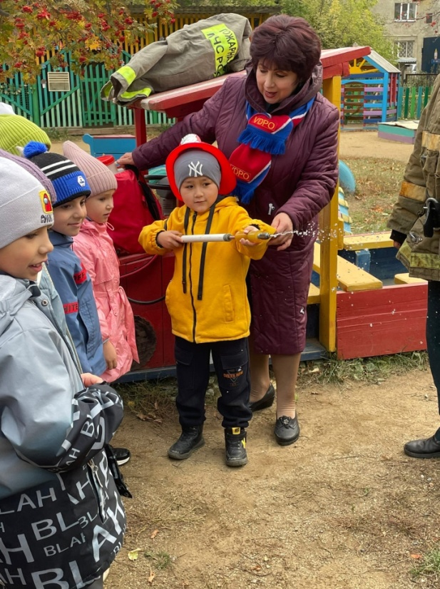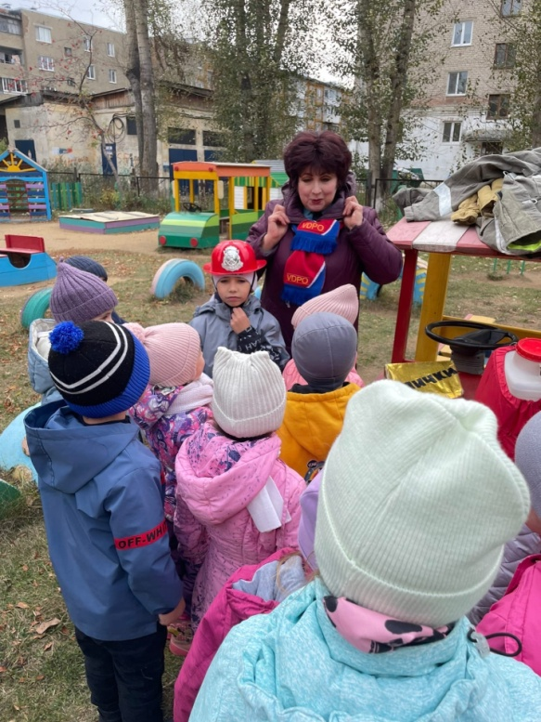

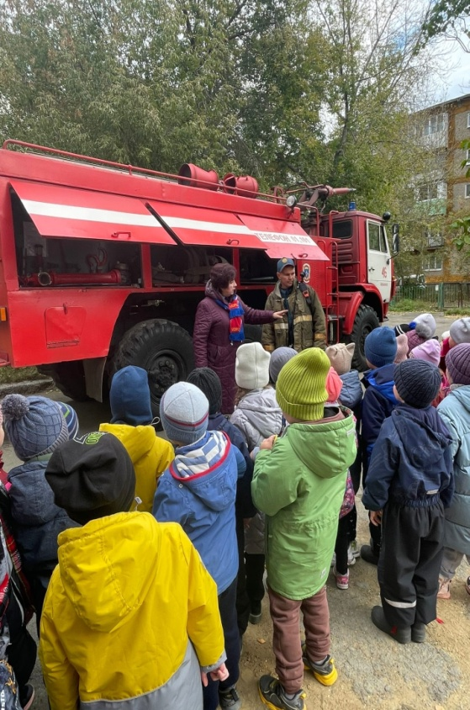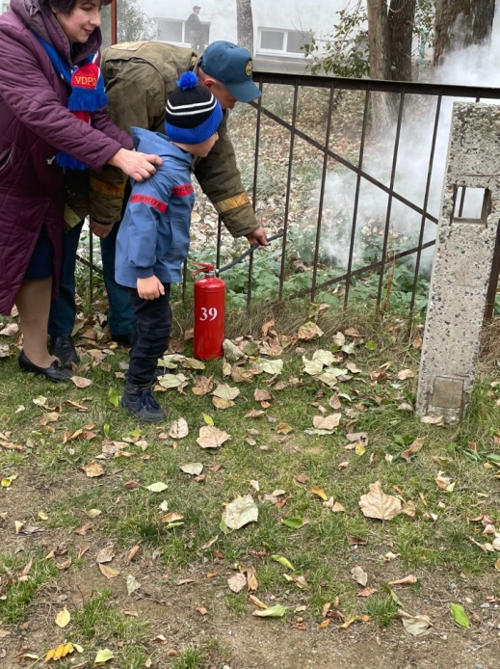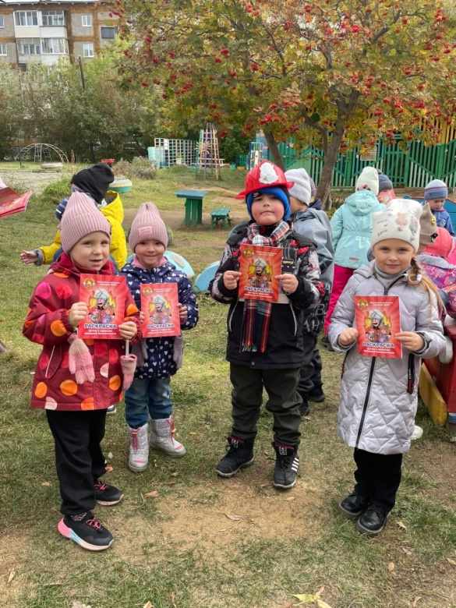

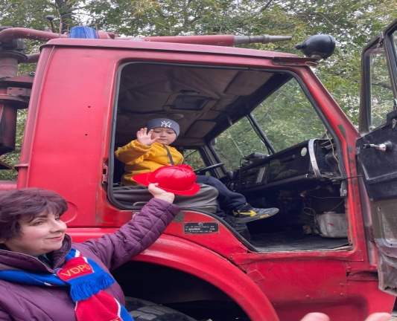

1. **Поход в детскую библиотеку «Рассказы Пермяка Евгения Андреевеча»**

6 октября мы с ребятами ходили в Невьянскую детскую библиотеку. Там ребята познакомились с детским писателей Пермяком Евгением Андреевичем и с его рассказами: «Как Маша стала большой», «Самое страшное», «Двойка», «За что». Еще ребята поиграли в интересные игры, а так же выполнили веселую физминутку.

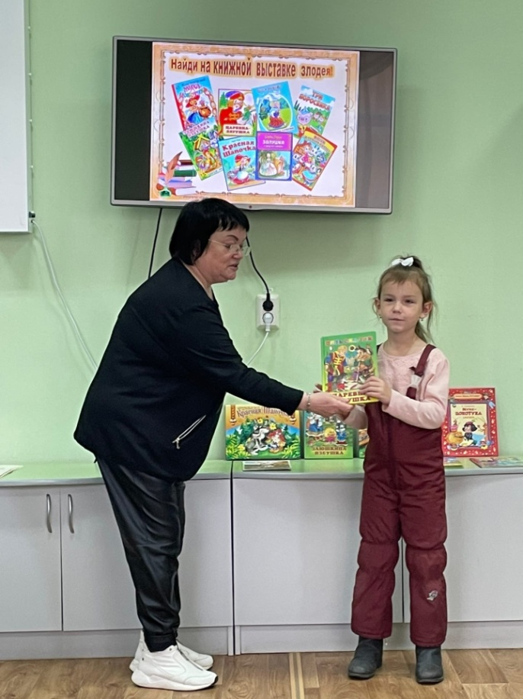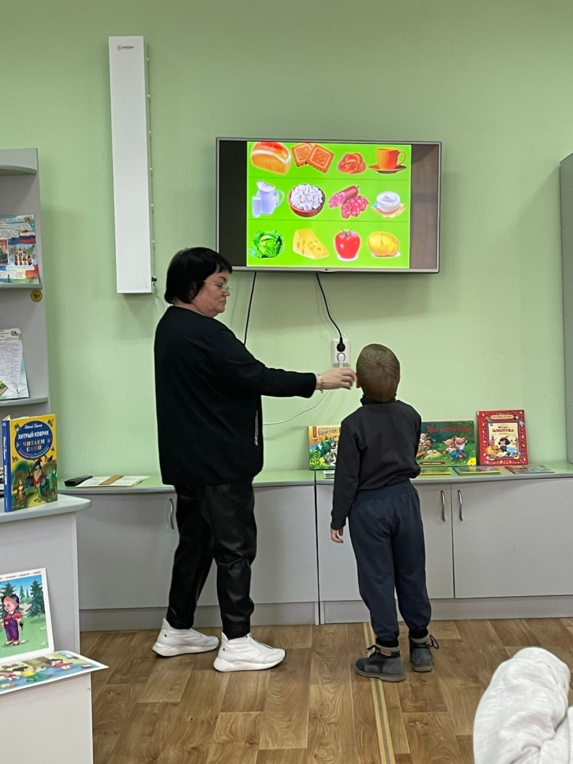



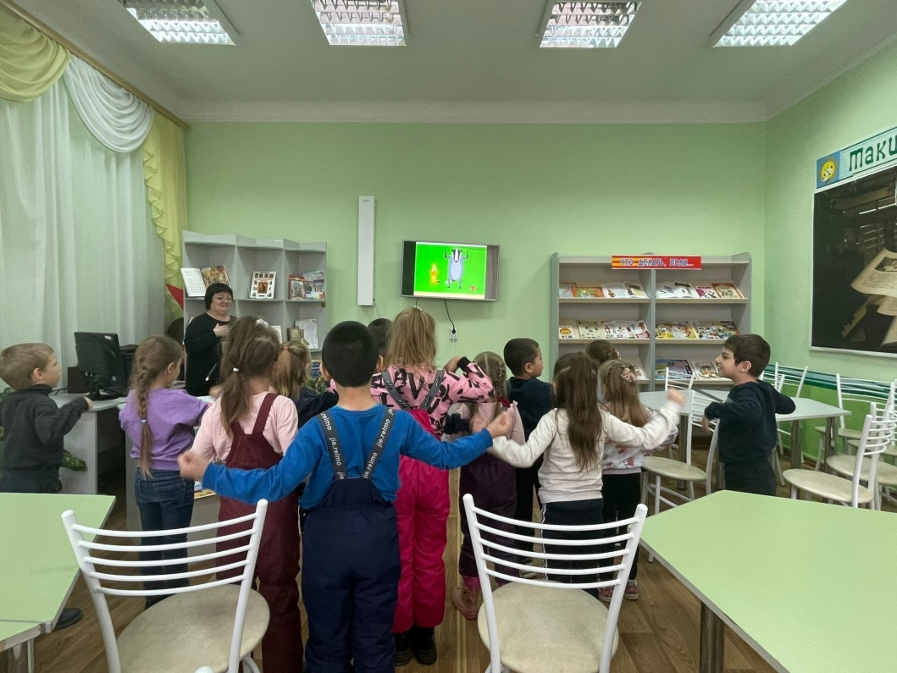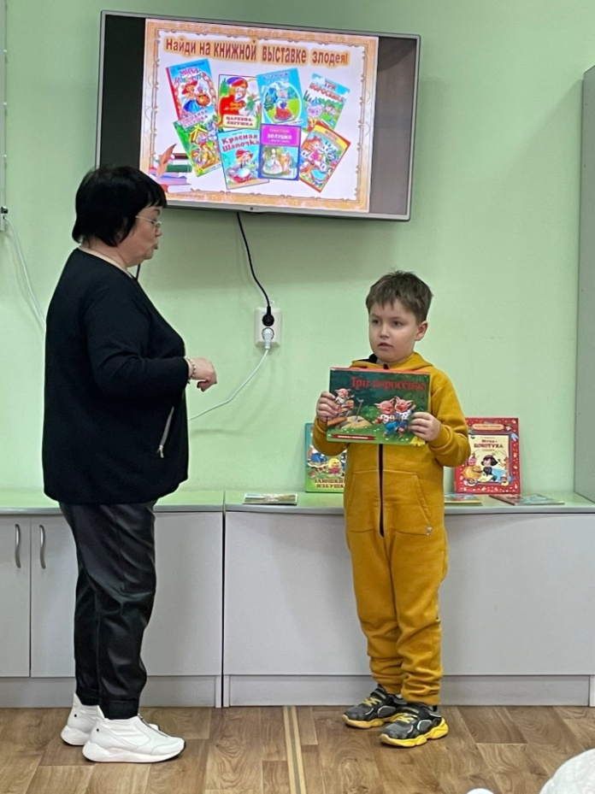

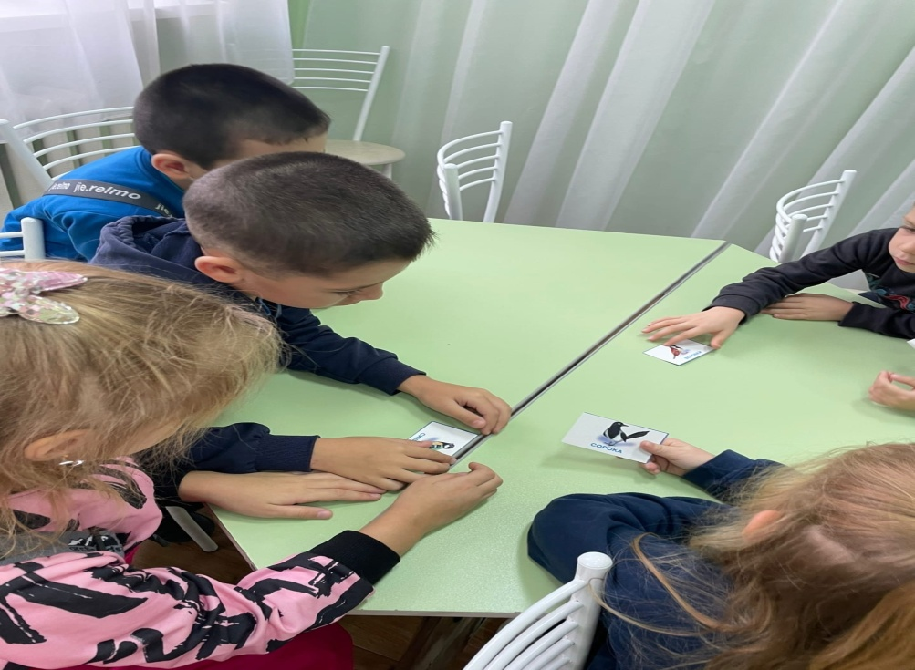

1. **Участие в акции «Письмо солдату»**

Мы с ребятами приняли активное участие в сборе адресной гуманитарной помощи для бойцов Росгвардии и военнослужащих РФ, принимающих участие в специальной военной операции. Ребята нарисовали открытки со словами поддержки!

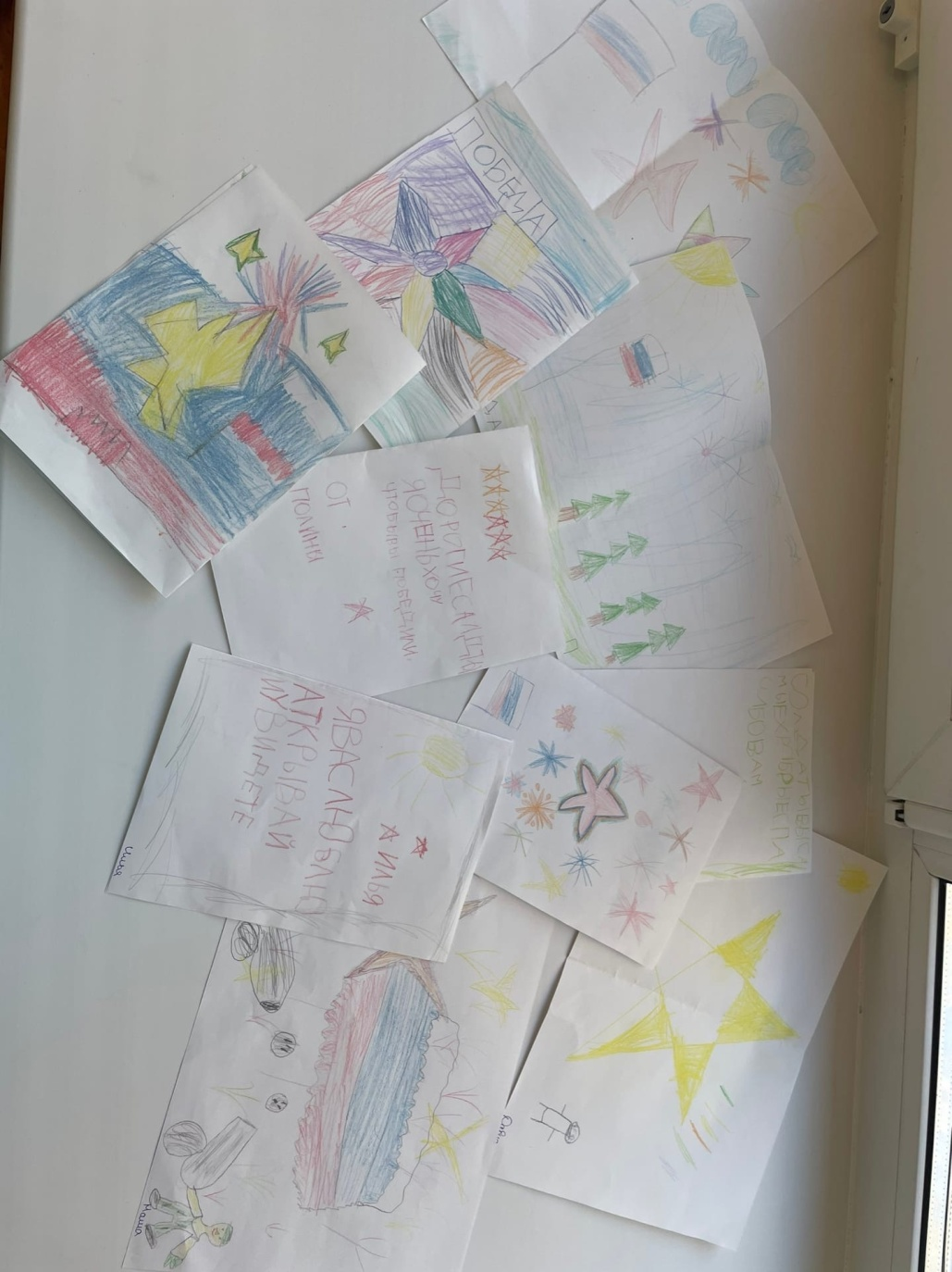  
*Пусть тяжело тебе, солдат,  
И берцы пусть мозоли трут,  
Но знай, солдат, ты не забыт!  
На Родине тебя все ждут!*

